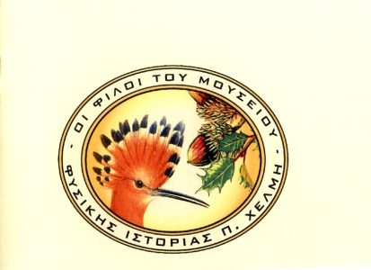

ΑΓΙΑ ΜΑΡΙΝΑ, 290 90 ΖΑΚΥΝΘΟΣ
ΤΗΛ.: 26950 65040, FAX: 26950 65039,
e-MAIL: info@museumhelmis.gr

ΔΕΛΤΙΟ ΤΥΠΟΥ

Το Μ.Χ.Φ.Ι. βρίσκεται στην ευχάριστη θέση να ενημερώσει τους «Φίλους του Μουσείου» και το αναγνωστικό κοινό της φιλόξενης εφημερίδας σας ότι πραγματοποίησε με επιτυχία την συμμετοχή του στο σεμινάριο όπου υλοποίησαν τα Κέντρα Περιβαλλοντικής Εκπαίδευσης Αχαρνών και Μελίτη αντιστοίχως στις 2-3-4 Μαΐου 2014, στην Φλώρινα.

Το Μουσείο, συμμετέχει στο δίκτυο "Τουρισμός και Περιβάλλον" ως εξωτερικός συνεργάτης. Συμμετείχε στο 3ημερο σεμινάριο με εισήγηση "Η συμβολή του Μουσείου στην Εκπαίδευση για τον Αειφόρο Τουρισμό και σε σχέση με τις δράσεις της Περιβαλλοντικής Εκπαίδευσης" την οποία ανέπτυξε ο Πρόεδρος του Μουσείου κ. Διονύσιος Τριαντάφυλλος.
Το σεμινάριο υλοποιήθηκε στα πλαίσια της προσπάθειας που κάνει το ΚΠΕ Αχαρνών να στηρίξει την εκπαιδευτική κοινότητα (σχολεία και φορείς) στα προγράμματα που εφαρμόζονται στους χώρους εργασίας του με την γενικότερη θεματολογία «ΤΟΥΡΙΣΜΟΣ ΚΑΙ ΠΕΡΙΒΑΛΛΟΝ».

Η συμμετοχή εκπαιδευτικών από όλη την Ελλάδα και του κοινού της ευρύτερης περιοχής της Φλώρινας ήταν αθρόα. Το σεμινάριο λάμπρυναν με την παρουσία τους και τις γνώσεις τους Πανεπιστημιακοί δάσκαλοι. Ενδεικτικά, αναφέρουμε τον καθηγητή του ΕΚΠΑ (Εθνικό Καποδιστριακό Πανεπιστήμιο Αθηνών) και Πρόεδρο της Ελληνικής Γεωλογικής Εταιρίας κ.Λεκκα Ευθύμιο, τον καθηγητή του Τμήματος Ειδικής Αγωγής του Πανεπιστήμιου Θεσσαλίας και Πρόεδρο του Πάρκου Αλονήσου, PhD. κ.Παρασκευόπουλο Στέφανο, την Επίκουρη Καθηγήτρια του Παιδαγωγικού Τμήματος του Πανεπιστημίου Δ.Μακεδονιας, κ.Παπαδοπουλου Ποπη, καθώς επίσης και την Αναπληρωτρια Δ/ντρια ΣΕΠΕΔ του Υπουργείου Παιδείας, κ. Ξυλοκοτα Αναστασία.

ΓΙΑ ΤΟ Δ.Σ.
Ο ΠΡΟΕΔΡΟΣ Ο ΙΔΡΥΤΗΣ

ΤΡΙΑΝΤΑΦΥΛΛΟΣ ΔΙΟΝΥΣΙΟΣ ΧΕΛΜΗΣ ΠΑΝΑΓΙΩΤΗΣ

